PROCESO CREATIVO QUE REALICE PARA MI VIDEO

(las imágenes no tienen buena calidad ya que son cosas que hago rápido y feo por eso la explicación)

Lo primero que pensé cuando nos hablaron acerca de hacer un video fue en una animación, ya que nunca había hecho una tenía que esforzarme mucho, primero pensé en que iba a contar, así que recordé que de una página me habían pedido que hiciera un dibujo, al menos con este dibujo ya tenía un vago inicio de partida para mi video, hice el dibujo del personaje que iba a dibujar para familiarizarme con él y que no me quede difícil al hacerlo digital.

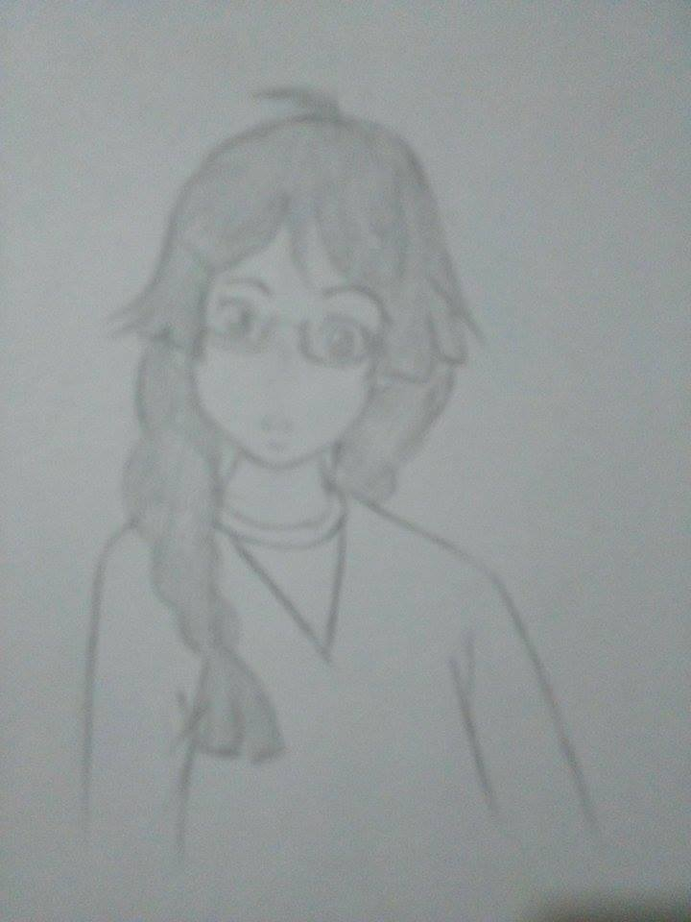

Después de hacer este dibujo y sin muchas ideas sobre el desarrollo general del video me puse hacer el personaje que aparecería en el video (todo porque no quería perder tiempo) al crear mi personaje pensé en un chibi (muñequitos muy cabezones sencillos) mire en internet modelos hasta que encontré uno que se ajustara a mis expectativas y lo dibuje, así quedo.

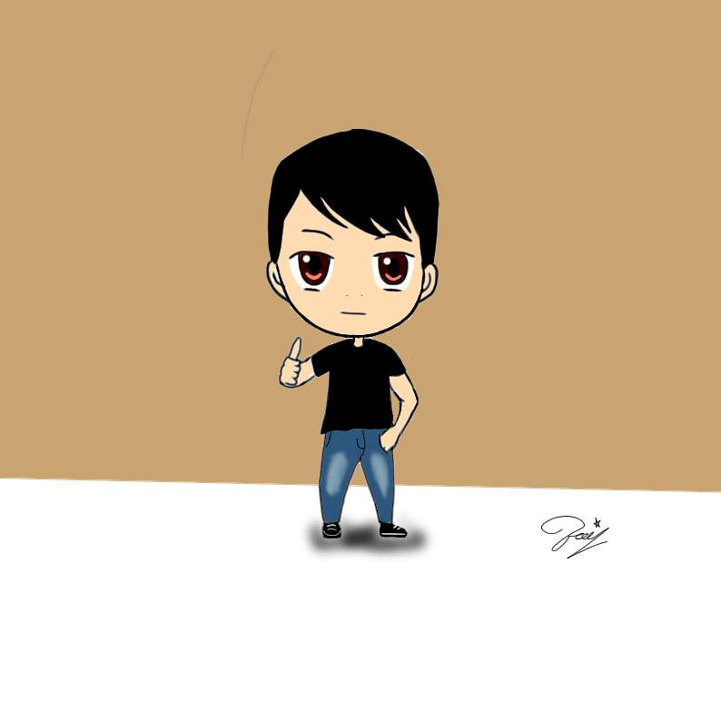

En varias clases me dedique a pensar el diagrama de flujo para el video, fue difícil ya que no soy muy bueno inventando historias ni mucho menos hacerlas interesantes, así que al final decidí que mi video tendría las cosas que hago cotidianamente lo cual iba a ser muy aburrido pero como es una animación decidí que esta fuera la que diera el entretenimiento, asi quedo el diagrama.

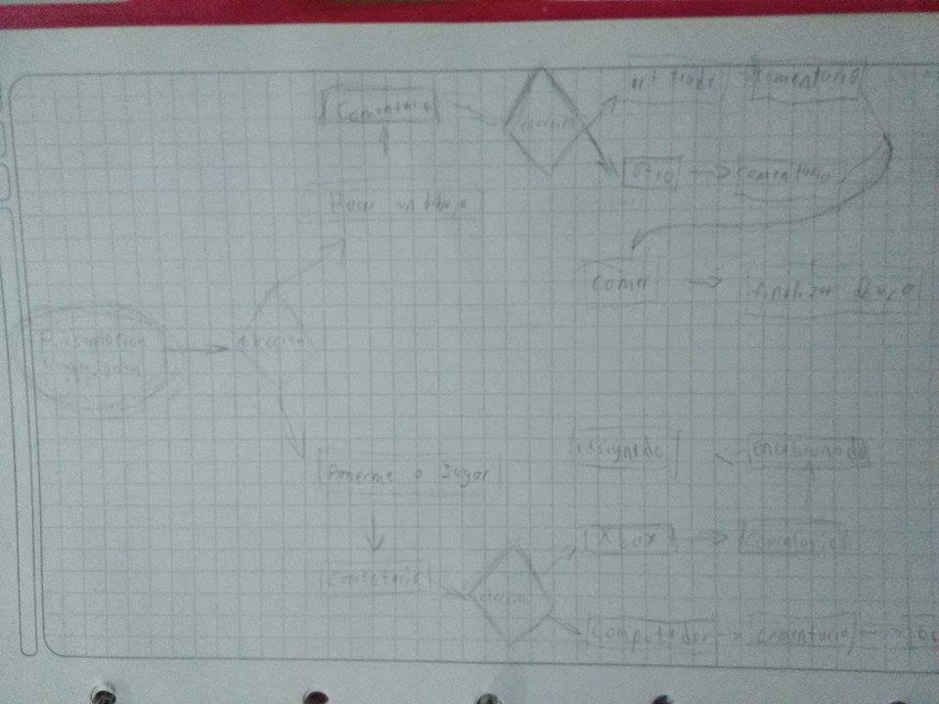

No se ve bien pero básicamente en los puntos de decisión dicen si dibujo o juego, y estas tienen acciones entretenidas como bailar o la aparición de mis amigos (camilo y paula).

Luego basado en este diagrama hice un storyboard.

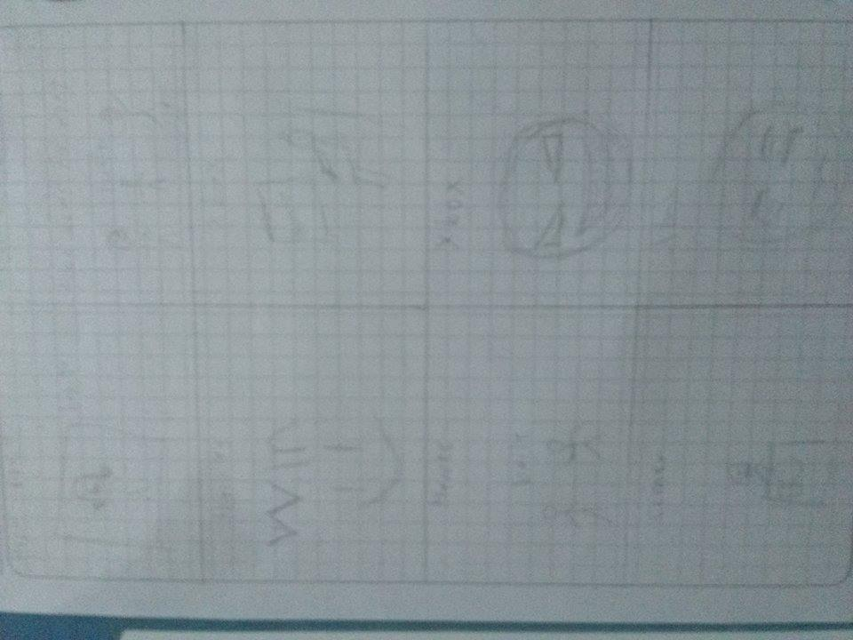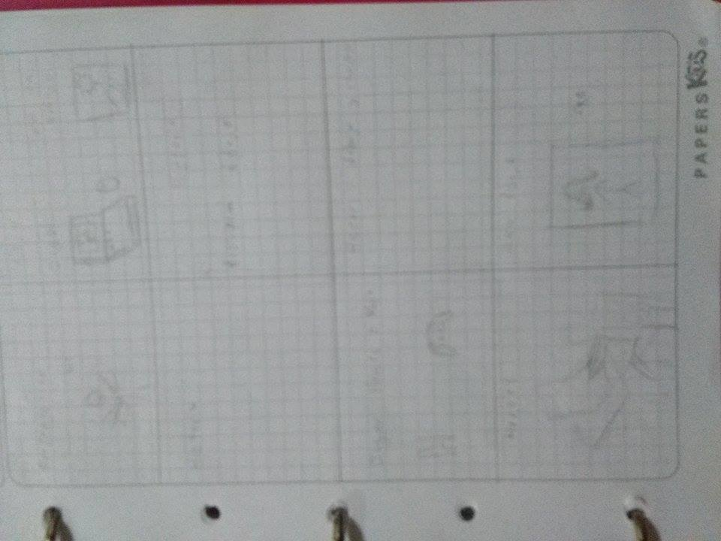

Y empecé hacer la animación, fue muy fastidioso me toco dibujar articulación por articulación, objeto por objeto etc. cuando hice eso grabe los audios para saber qué tan largo iba a quedar mi video, para eso escribí el dialogo conté las palabras para que consideran con una imagen.

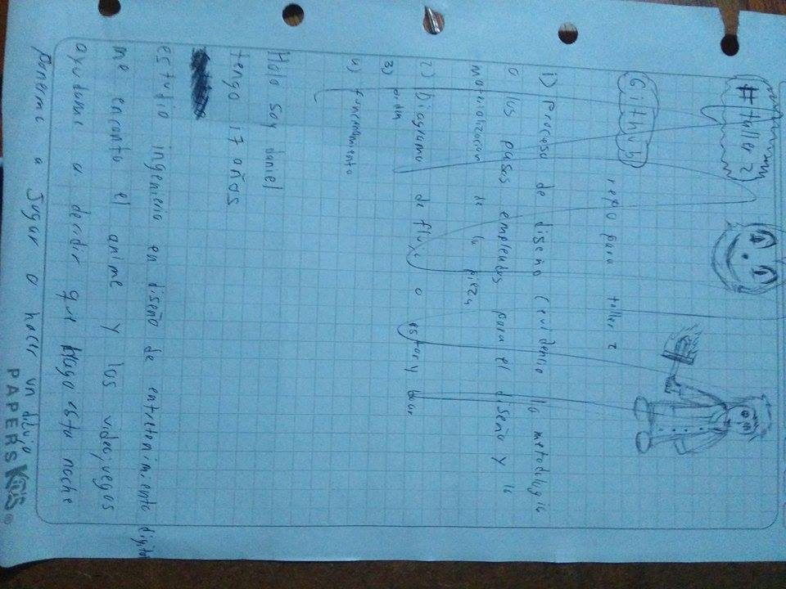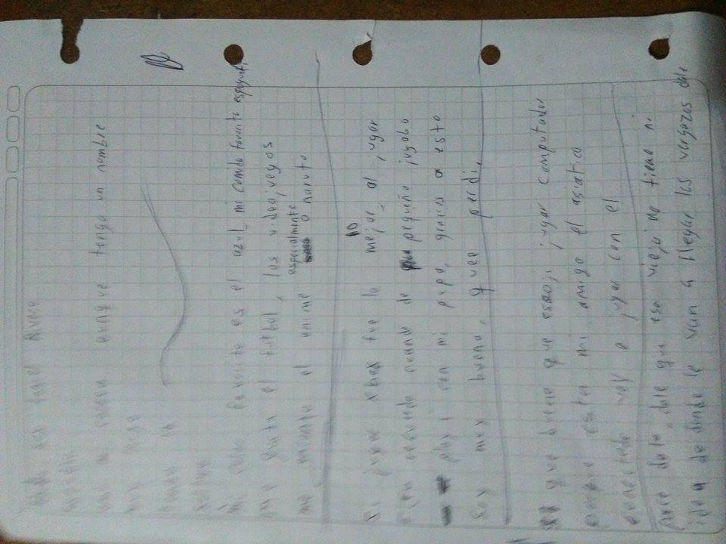

Mientras iba haciendo imagen por imagen les pedí a camilo y paula audios, en clase juan franco me dijo que al hacer el repositorio si las imágenes no se veían que las explicara pero hice uno final para mostrarle 